Квест по порталу Президентской библиотеки
- Когда будет ближайшая прямая трансляция видеолектория из цикла «Знание о России»?
Ответ: расписание находится в разделе интернет-вещание.
- Найдите коллекцию в Президентской библиотеке, посвященную Великой Отечественной войне (1941-1945).
Ответ: коллекция «Память о Великой Победе».

- Разгадайте кроссворд, используя информационно-образовательный ресурс «Государика».

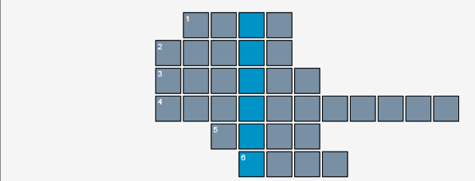
- Эмблема, отличительный знак государства, города, сословия, рода и т.п., изображаемый на знаменах, монетах, бланках, печатях и т.п. (Герб)
- Историческая общность людей. (Народ)
- Возможность управлять или воздействовать на других людей, даже вопреки их сопротивлению. (Власть)
- Основной закон государства, особый нормативный правовой акт, имеющий высшую юридическую силу. (Конституция)
- Торжественная песня, принятая как символ государственного или классового единства. (Гимн)
- Сложная знаковая система, естественно или искусственно созданная и соотносящая понятийное содержание и типовое звучание (написание). (Язык)

- Сколько этапов включает в себя олимпиада «Россия в электронном мире»?
Ответ: 3 этапа.

